Dzień dobry 29.03.2021
1.Zbliżają się Święta Wielkanocne. Posłuchajcie co dziś Wam opowiem.
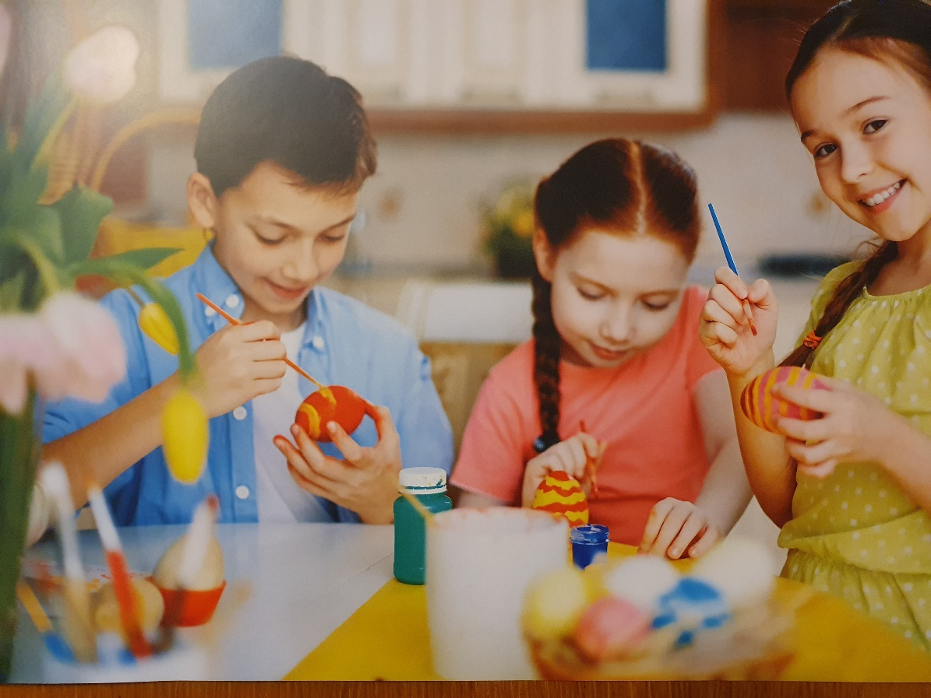
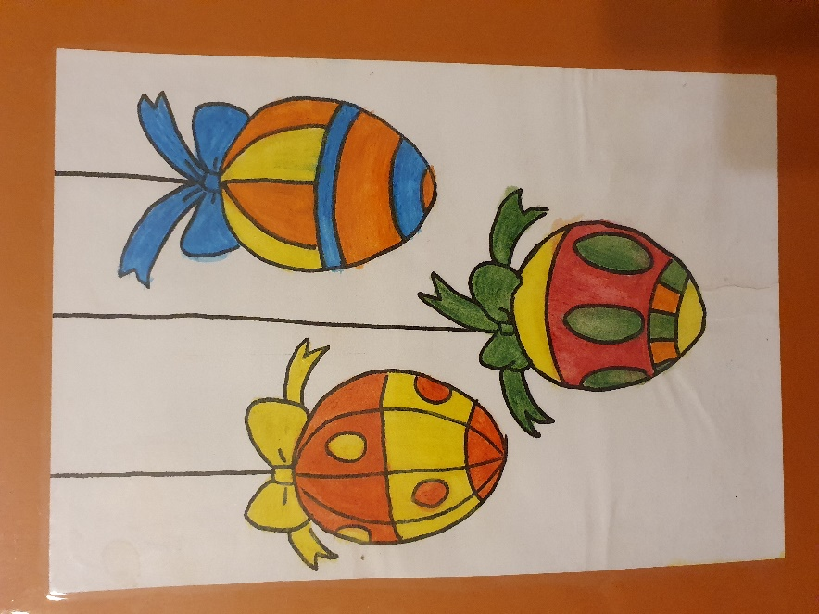
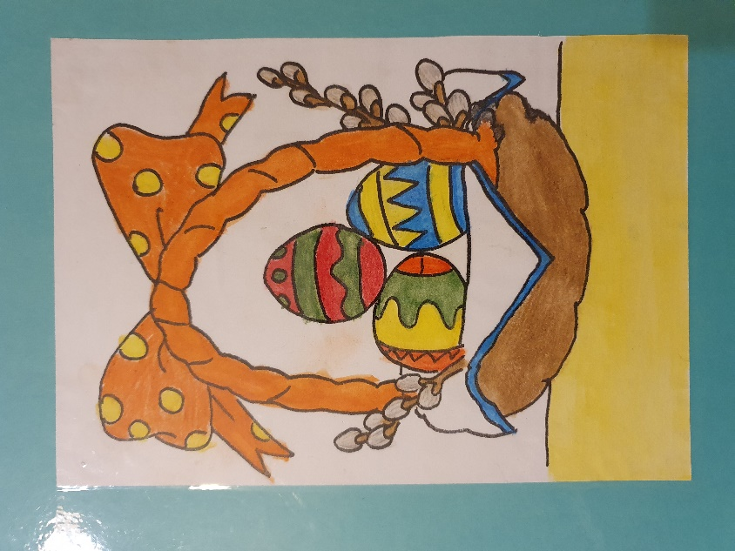
Na obrazku widać dwie dziewczynki oraz chłopca, którzy malują jajka farbami.
Wszyscy trzymają pędzle w rękach. Jajka mają kolor czerwony oraz żółty w czerwone paski. Dzieci tworzą pisanki.
pisanka – to jajko kurze (lub inne) zdobione różnymi technikami, malowane.
kraszanka – to jajko kurze (lub inne) barwione np.: w łupinkach cebuli. Wzory na skorupce wyskrobuje się ostrym narzędziem.
Oto przykładowe pisanki:
Na ilustracji widać trzy kolorowe jajka, każde jajko jest zawieszone na sznureczku i ma kokardę.
Obrazek przedstawia koszyczek, w którym są trzy kolorowe jajka oraz bazie. Koszyczek jest ozdobiony białą serwetką oraz pomarańczową wstążką zawiązaną w kokardę.
Takie kolorowe jajka wkładamy do koszyczka wielkanocnego zwanego święconką.
Koszyczek zanosimy do Kościoła, gdzie odbywa się święcenie pokarmów.
2. Zabawa ruchowa kształtująca postawę ciała – Kurczątka.
Dziecko przykuca, głowę ma skuloną między ramionami- udaje kurczątko, które zaraz wykluje się ze swojej skorupki. Na hasło: kurczątko się wykluwa! – dziecko powoli podnosi się, prostuje stopniowo dolne i górne kończyny, kręci głową w różnych kierunkach, ogląda świat, w którym się znalazło.
3. Pokolorujcie pisankę zgodnie z rysunkiem jajka obok.
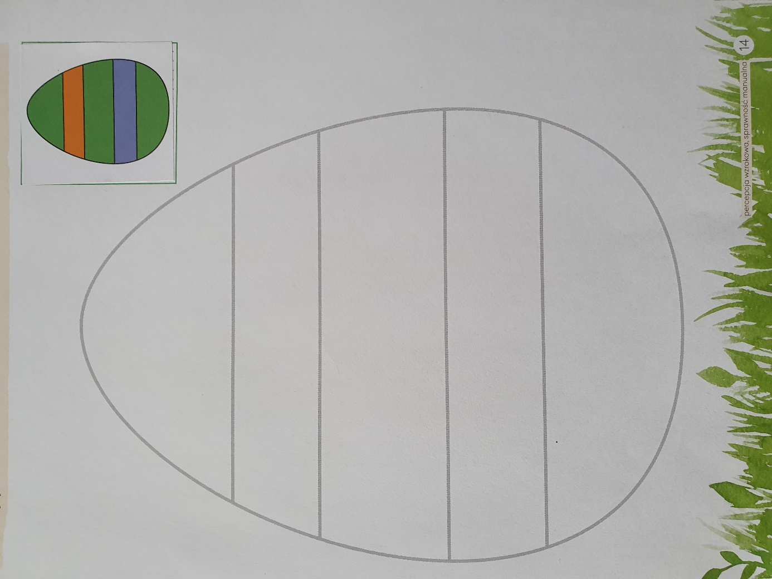
Obrazek przedstawia rysunek jajka do pokolorowania. Obok jest wzór – jajko zielone pomalowane w pomarańczowe i fioletowe pasy.
Do zobaczenia!

